Раздел долгосрочного плана:  10.1А Функция, ее свойства и график |  |  |  | Школа: КГУ «Школа-лицей №11» отдела образования по городу Усть-Каменогорску УО ВКО
Дата: |  |  |  | Имя учителя: Завезенова М.Н
Класс: 10 |  |  |  | Количество присутствующих: | Количество отсутствующих:
Тема урока |  | Функция и способы ее задания. Преобразования графиков функций
Цели обучения, которые достигаются на данном уроке (ссылка на учебную программу) |  | 10.4.1.1 - знать определение и способы задания функции;  10.4.1.2 - уметь выполнять преобразования графика функции (параллельный перенос, сжатие и растяжение)
Цели урока |  | Учащиеся повторят и систематизируют материал на определение функции
Критерии оценивания |  | Учащийся:  - Находит область определения функции, заданной аналитически;  - Строит график функции, используя свойства преобразования;  - По графику функции верно находит область определения функции;  - По графику функции верно находит область значений функции;
Межпредметные связи |  | Графики широко используются в физике, химии и биологии для описания различных реальных процессов.
Навыки использования ИКТ |  | Использование интерактивной доски в качестве демонстрационного средства и средства записи.
Первоначальные знания |  | Учащиеся рассмотрели графики различных элементарных функций, изучили их свойства функции
Ход урока
Этапы урока | Запланированная деятельность на уроке |  |  |  |  | Ресурсы
Начало  (5 минут) | Постановка целей урока. (Стартер)  Прежде чем сказать тему урока, посмотрите на слайд (слайд 3). И скажите, какие качества необходимы для изучения темы? Что называют функцией?? |  |  |  |  | Презентация  Слайды 1 –3
Середина урока  (5 минут)  (10 минут)  10 мин  10 мин  2 мин  Конец урока  3 мин | Закрепление раннее изученного материала.  Найди соответствие:(индивидуальное задание)  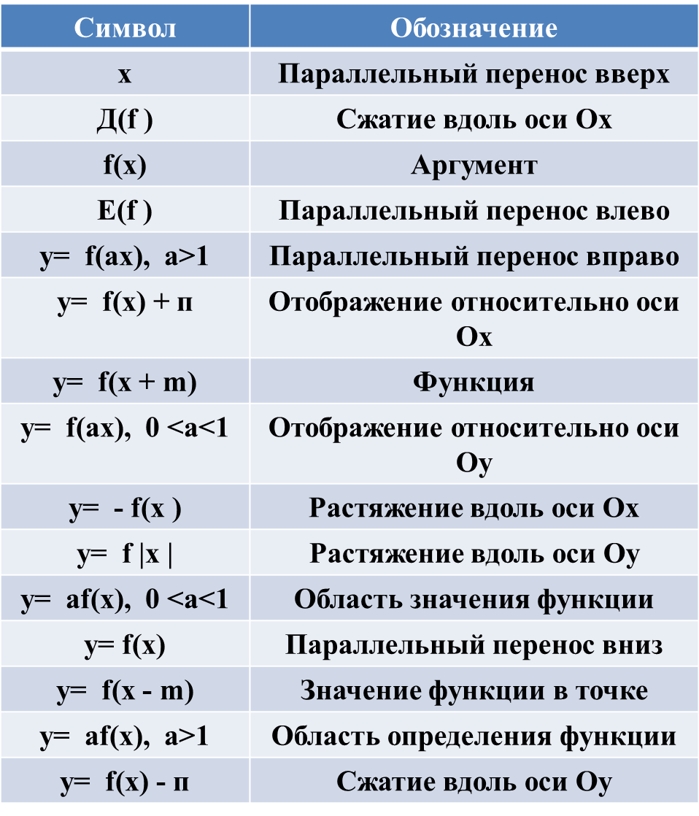  Критерии оценивания:  15-14 - 3 балла  13-10 - 2 балла  9-7 - 1 балл  6-0 - 0 баллов  Схема нахождения области определения  для функций вида у= P (х),  где P (х) – многочлен  Вид функции у= P (х) у=$\frac{1}{P (х)}$ у=$\sqrt{P (х)}$ у=$\frac{1}{\sqrt{P (х)}}$  Область определения х- любое число P (х)= 0 P (х)≥0 P (х)˃0  Работа в парах  Найди область определения функций,  ответ записать в виде промежутков  1) f(х)= 2,4 $х^{3}$- 0,7 $х^{2}$-х +9,1 1 балл  2) f(х)= $\frac{10}{2х -9}$ 1 балл  3) f(х)= $\frac{\sqrt{х^{2 }-25}}{\sqrt{х^{2}-8х+7}}$ 3 балла  Критерии оценивания:  1) ответ: х ∈ (-∞; +∞) 1 балл  2) ответ: х ∈ (-∞; 4,5) ⋃ (4,5; +∞) 1 балл  3) ответ: х ∈ (-∞; -5] ⋃ (7; +∞) 3 балла  Объяснение нового материала  Графики функций, содержащие модули.  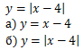  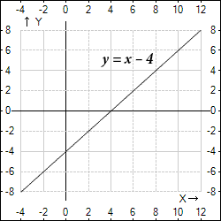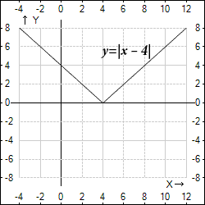  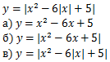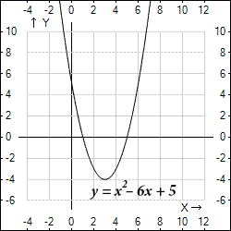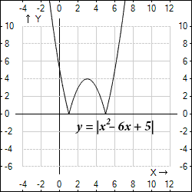  Оставить без изменения ту часть графика функции y = |x² – 6x + 5|, которая находится на оси Oy и справа неё; и симметрично относительно оси Oy отобразить ту часть графика данной функции, которая находится слева от оси Oy.  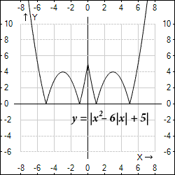  Работа в группах  Построить график функции  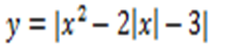  - y = x² – 2x – 3  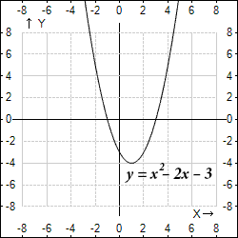  x₁, x₂ – нули функции y = x² – 2x – 3:  x² – 2x – 3 = 0  x₁ = 3, x₂ = –1  (x₀; y₀) – координаты вершины параболы  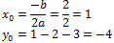  (1; –4) – вершина параболы  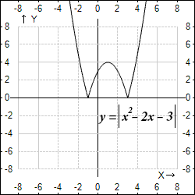  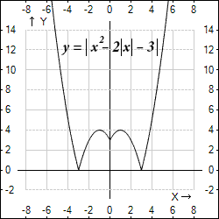  Критерии оценивания:  1 балл-  1 балл-  Домашнее задание:  1) п.1-6  2) № 6.2, 6.11  Рефлексия  Подведение итогов. Учащийся закрашивают человечка, который соответствует его положению в данной теме. По желанию некоторые могут прокоментировать.  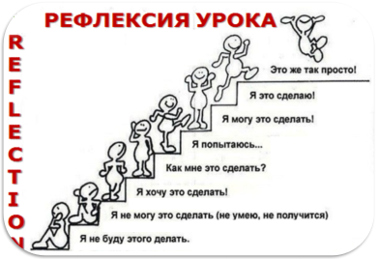  Отправить в группу фамилие и количество баллов |  |  |  |  | Презентация  Слайды 4-6  Презентация  Слайды 7-9  Презентация  Слайды 10-11  Презентация  Слайды 13-14  Презентация  Слайд 15
Дополнительная информация
Дифференциация – как Вы планируете оказать больше поддержки? Какие задачи Вы планируете поставить перед более способными учащимися? |  | Оценивание – как Вы планируете проверить уровень усвоения материала учащихся? | Межпредметные связи  Здоровье и безопасность  Связи с ИКТ  Связи с ценностями (воспитательный элемент)
Индивидуальная консультация со стороны учителя.  Более сильные ученики возьмут на себя роль лидера |  | Формативное оценивание проводится через наблюдение работ учащихся и использование диалога. | Ценности:  У них будет возможность для диалога, и с учителем и с сверстниками, развивая коммуникативные способности.  Возможность сотрудничать при решении задач  Весь урок проходит в активной деятельности учащихся
Рефлексия  Были ли реализованы цели урока/Ожидаемые результаты реалистичными? Чему сегодня научились учащиеся? Какова была атмосфера в классе? Сработала ли дифференциация? На все ли хватило времени? Какие изменения были внесены в план и почему? | Используйте данный раздел для рефлексии урока. Ответьте на вопросы о Вашем уроке из левой колонки.
Общая оценка
Какие два аспекта урока прошли хорошо (подумайте как о преподавании, так и об изучении)?
1:Постановка целей урока
2: Работа в группах
Какие две вещи могли бы улучшить урок (подумайте как о преподавании, так и об изучении)?
1:индивидуальная работа с таблицей
2:рефлексия
Что я узнал (а) за время урока о классе или отдельных учениках такого, что поможет мне подготовиться к следующему уроку?

